|  |
| --- |
| **阿勒泰教育云空间**  **产品需求规格说明书** |
|  |
| |  |  |  |  | | --- | --- | --- | --- | | **文件版本：** | **V1.0** | **文件编号：** |  | | **首版发布日期：** |  | **编 制：** |  | | **审 核：** |  | **批 准：** |  | |
|  |
|  |



**内部资料 注意保密**

**修订记录**

*A – 增加 M – 修改 D – 删节

|  |  |  |  |  |  |
| --- | --- | --- | --- | --- | --- |
| 版本 | 日期 | A/M/D | 原因及修改情况描述 | 修订人 | 审核人 |
|  |  |  |  |  |  |
|  |  |  |  |  |  |
|  |  |  |  |  |  |
|  |  |  |  |  |  |
|  |  |  |  |  |  |
|  |  |  |  |  |  |
|  |  |  |  |  |  |
|  |  |  |  |  |  |
|  |  |  |  |  |  |
|  |  |  |  |  |  |
|  |  |  |  |  |  |
|  |  |  |  |  |  |
|  |  |  |  |  |  |
|  |  |  |  |  |  |
|  |  |  |  |  |  |
|  |  |  |  |  |  |
|  |  |  |  |  |  |
|  |  |  |  |  |  |
|  |  |  |  |  |  |
|  |  |  |  |  |  |
|  |  |  |  |  |  |
|  |  |  |  |  |  |
|  |  |  |  |  |  |
|  |  |  |  |  |  |
|  |  |  |  |  |  |
|  |  |  |  |  |  |
|  |  |  |  |  |  |
|  |  |  |  |  |  |

目录

一、 简介 4

1.1 目的 4

1.2 用户 4

二、 产品业务总体分析 5

2.1 业务流程 5

三、 系统功能详细说明 5

3.1 首页 5

3.1.1 业务描述 5

3.1.2 权限控制 5

3.1.3 业务规则 5

3.1.3.1 首页-未登录 5

3.1.3.2 首页-已登录 7

3.2 登录 8

3.2.1 业务描述 8

3.2.2 权限控制 8

3.2.3 业务规则 9

3.2.3.1 登录 9

3.3 注册 10

3.3.1 业务描述 10

3.3.2 权限控制 10

3.3.3 业务规则 10

3.3.3.1 注册 10

3.4 找回密码 11

3.4.1 业务描述 11

3.4.2 权限控制 11

3.4.3 业务规则 11

3.4.3.1 找回密码 11

3.5 用户中心 13

3.5.1 业务描述 13

3.5.2 权限控制 13

3.5.3 业务规则 13

3.5.3.1 首页 13

3.5.3.2 个人信息 14

3.5.3.3 账号设置 20

3.5.3.4 子女资料 25

3.5.3.5 学校管理 27

3.5.3.6 班级管理 29

3.5.3.7 任课管理 29

3.5.3.8 教师管理 32

3.5.3.9 学生管理 36

3.5.3.10 家长管理 40

# 简介

## 目的

项目名称：“阿勒泰教育云空间”

域名：yun.aletaiedu.net

## 用户

“阿勒泰教育云空间”项目一期，用户类型及权限：

|  |  |  |  |  |  |
| --- | --- | --- | --- | --- | --- |
| 用户 | 教师 | | | 学生 | 家长 |
| **学校管理者** | **班主任** | **普通教师** |
| 权限 | 注册 | 注册 | 注册 | / | / |
| 登录 | 登录 | 登录 | 登录 | 登录 |
| 找回密码 | 找回密码 | 找回密码 | 找回密码 | 找回密码 |
| 个人信息 | 个人信息 | 个人信息 | 个人信息 | 个人信息 |
| 账号设置 | 账号设置 | 账号设置 | 账号设置 | 账号设置 |
| / | / | / | / | 子女资料 |
| 学校管理 | / | / | / | / |
| 班级管理 | / | / | / | / |
| 任课管理 | / | / | / | / |
| 教师管理 | / | / | / | / |
| 学生管理 | 学生管理 | / | / | / |
| 家长管理 | 家长管理 | / | / | / |

# 产品业务总体分析

## 业务流程

# 系统功能详细说明

## 首页

### 业务描述

### 权限控制

### 业务规则

#### 首页-未登录

界面：

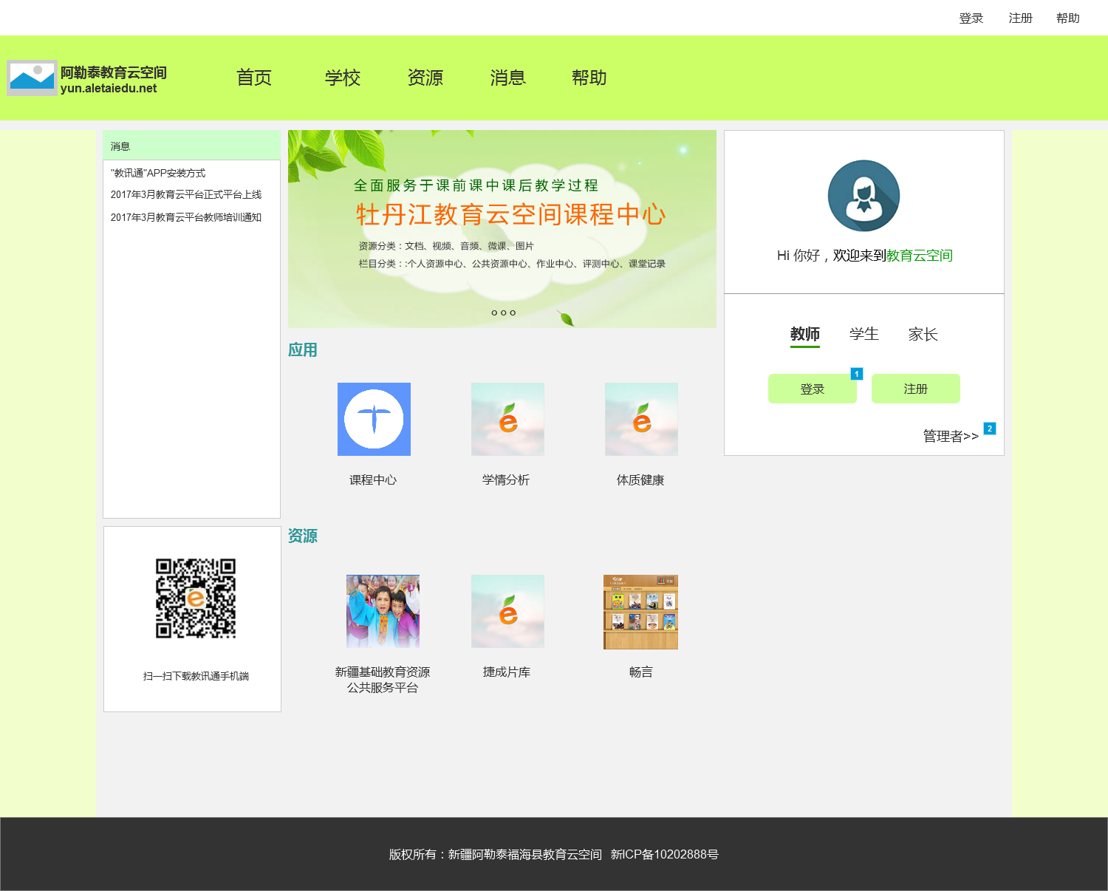

数据项描述：

|  |  |  |  |
| --- | --- | --- | --- |
| 数据项名称 | 属性 | 数据类型 | 备注 |
| 登录 | 链接项 |  | 点击打开登录页 |
| 注册 | 链接项 |  | 点击打开教师注册页 |
| 帮助 | 链接项 |  | 目前没有帮助内容，待完善 |
| 阿勒泰教育云空间  yun.aletaiedu.net | 显示项 |  | 显示云空间名称及域名 |
| 导航栏 | 选择项 |  | 可选参数：首页、学校、资源、消息、帮助（见数据项说明） |
| 图片 | 显示项 |  | 滚动显示宣传图片 |
| 头像 | 链接项 |  | 教师：点击后进入教师用户中心  （见数据项说明） |
| 显示项 |  | 学生、家长：不可点击。  （见数据项说明） |
| 登录 | 选择项 |  | 参数：教师、学生、家长 |
| 录入项 |  | 录入登录账号和密码 |
| 按钮 |  | 点击进行登录 |
| 应用 | 链接项 |  | 只有登录后点击课程中心、学情分析、体质健康应用，才可进入应用页 |
| 资源 | 链接项 |  | 1. 捷成片库必须登录后才可进入外 2. 阿勒泰自己的应用，登不登录都可点击直接进入。 |
| 消息 | 链接项 |  | 目前没有消息内容，待完善 |
| 手机app二维码 |  |  | 目前没有，待完善 |

数据项说明：

1. 导航栏选择项：
2. 学校：显示的是用户中心-学校管理中录入的该学校图片和学校链接，点击后链接到该学校网站。
3. 资源：待完善。
4. 消息：待完善。
5. 帮助：待完善。
6. 头像：
7. 教师头像：教师设置了自己头像，显示教师自己头像图片；未设置自己头像，显示系统默认教师头像图片。点击后进入教师用户中心首页。
8. 学生、家长头像：学生、家长设置了自己头像，显示自己头像图片；未设置自己头像，显示系统默认学生、家长头像图片。不可点击。

#### 首页-已登录

界面：

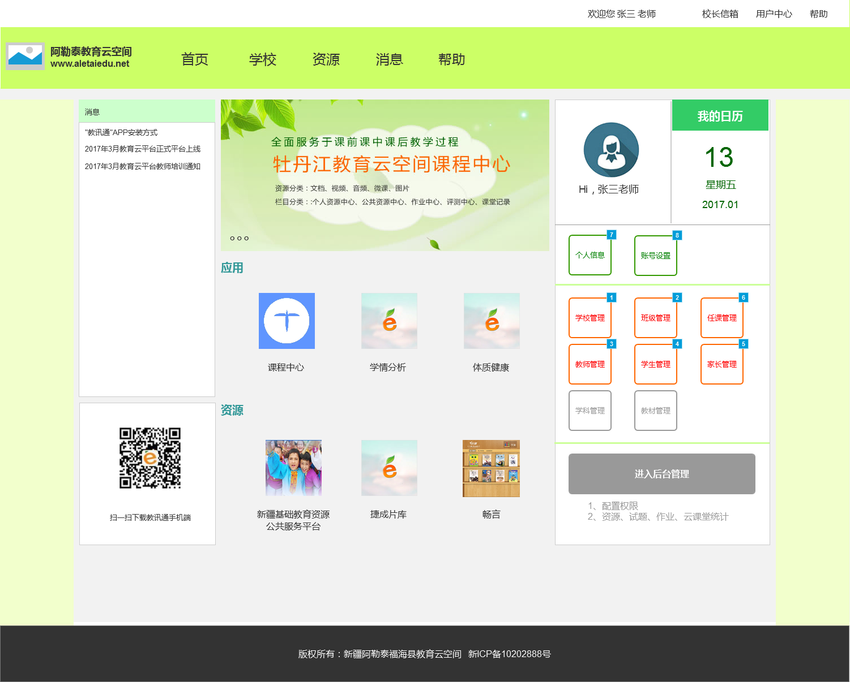

数据项描述：

|  |  |  |  |
| --- | --- | --- | --- |
| 数据项名称 | 属性 | 数据类型 | 备注 |
| 头像图片 | 链接项 |  | 教师：点击后进入教师用户中心  学生：点击后进入学生用户中心  家长：点击后进入家长用户中心 |
| 个人信息 | 链接项 |  | 点击后进入“个人信息页” |
| 账号设置 | 链接项 |  | 点击后进入“账号设置页” |
| 子女资料 | 事件 |  | 家长：  1、显示子女信息：姓名、区域、学校、年级、班级  2、当一个家长对应多个子女时，需选择某一子女后，才可点击查看该子女在“云空间”课程中心、学情分析、体质健康等应用中的学习情况 |
| 学校管理 | 链接项 |  | 点击后进入“学校管理页”： |
| 班级管理 | 链接项 |  | 点击后进入“班级管理页” |
| 任课管理 | 链接项 |  | 点击后进入“任课管理页” |
| 教师管理 | 链接项 |  | 点击后进入“教师管理页” |
| 学生管理 | 链接项 |  | 点击后进入“学生管理页” |
| 家长管理 | 链接项 |  | 点击后进入“家长管理页” |

数据项说明：

1. 头像：
2. 教师头像：教师设置了自己头像，显示教师自己头像图片；未设置自己头像，显示系统默认教师头像图片。点击后进入教师用户中心首页。
3. 学生、家长头像：学生、家长设置了自己头像，显示自己头像图片；未设置自己头像，显示系统默认学生、家长头像图片。不可点击。
4. 教师：
5. 学校管理者：拥有学校管理的最大权限，只有系统管理员才能开通学校管理者账号。拥有并显示在登陆后的首页页中权限如下：个人信息、账号设置、学校管理、班级管理、任课管理、教师管理、学生管理、家长管理。
6. 班主任：拥有并显示在登录后的首页页中的权限为：个人信息、账号设置、学生管理、家长管理。
7. 普通教师：拥有并显示在登录后的首页页中的权限为：个人信息、账号设置。
8. 学生：拥有并显示在登录后的首页页中的权限为：个人信息、账号设置。
9. 家长：拥有并显示在登录后的首页页中的权限为：个人信息、账号设置、子女资料。

## 登录

### 业务描述

教师（学校管理者、班主任、普通教师）、学生、家长登录

### 权限控制

* 教师：通过身份证号、手机号、邮箱进行登录。教师注册并审核成功后，初始密码为123456。
* 学生：通过国网学籍号进行登录。初始密码为123456。
* 家长：通过手机号进行登录。初始密码为123456。

### 业务规则

#### 登录

界面：

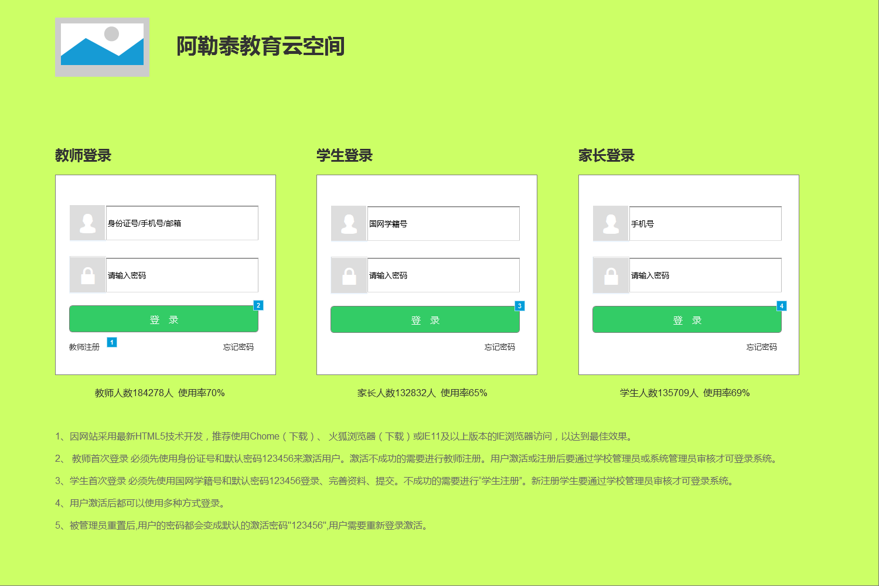

数据项描述：

|  |  |  |  |
| --- | --- | --- | --- |
| 数据项名称 | 属性 | 数据类型 | 备注 |
| 账号 | 录入框 | 文本 |  |
| 密码 | 录入框 | 文本 |  |
| 教师注册 | 链接项 |  | 点击进入“教师注册页” |
| 忘记密码 | 链接项 |  | 点击进入“找回密码页” |
| 操作 | | | |
| 登录 | 按钮 |  | 点击后，进入“登陆后-首页页” |

数据项说明：

1. 教师：通过身份证号、手机号、邮箱进行登录。
2. 家长登录：通过手机号进行登录。
3. 学生登录：通过国网学籍号进行登录。

## 注册

### 业务描述

教师注册——>学校管理者审核——>审核通过——>邮件通知。

### 权限控制

### 业务规则

#### 注册

界面：

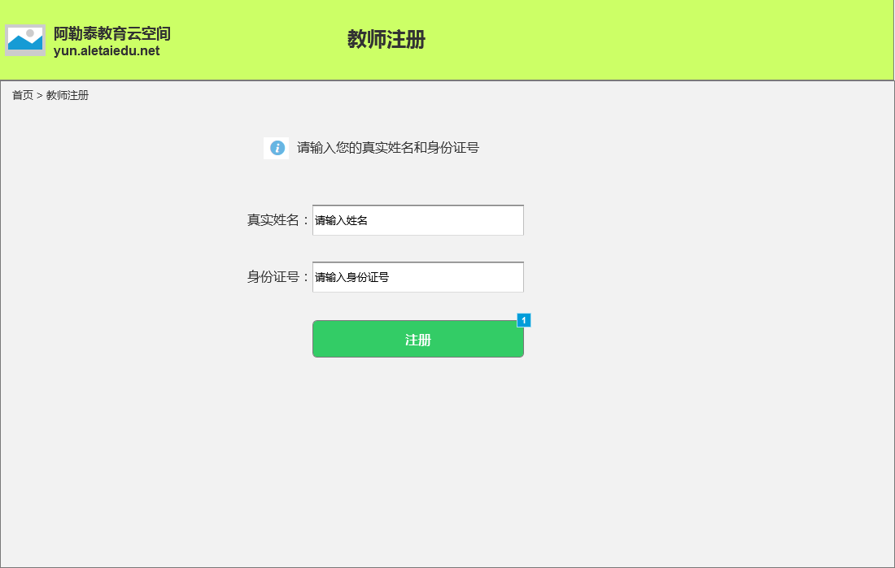

数据项描述：

|  |  |  |  |
| --- | --- | --- | --- |
| 数据项名称 | 属性 | 数据类型 | 备注 |
| 真实姓名 | 录入项 | 文本 |  |
| 身份证号 | 录入项 | 文本 |  |
| 操作 | | | |
| 注册 | 按钮 |  | 点击后，进入“教师个人信息页”继续注册个人信息。 |
| 返回到云空间首页 | 按钮 |  | 点击返回到“云空间首页” |

## 找回密码

### 业务描述

### 权限控制

* 教师：通过邮箱找回密码。
* 家长：通过邮箱找回密码。
* 学生：通过班主任或学校管理员重置密码，重置后密码为123456。

### 业务规则

#### 找回密码

教师-界面：

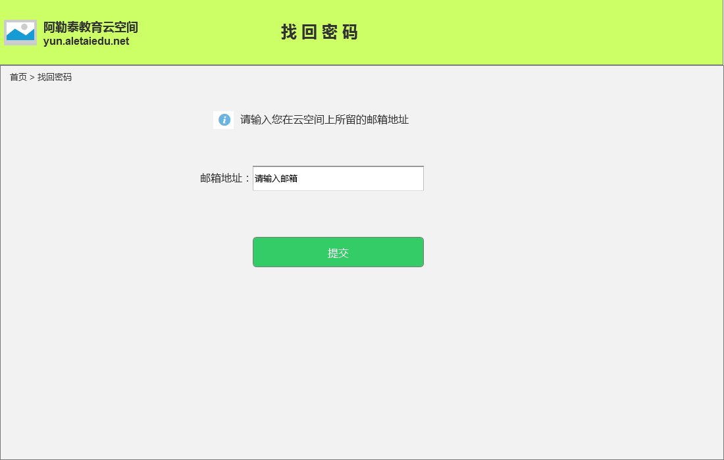

家长-界面：



学生-界面：

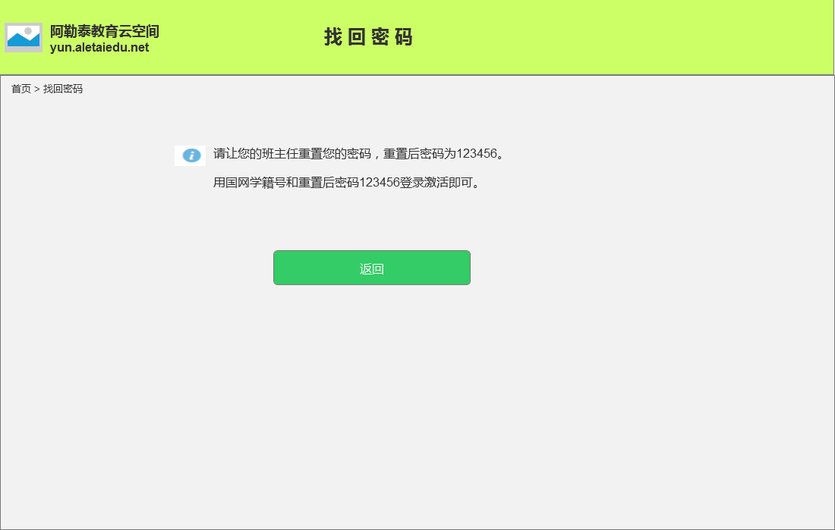

数据项描述：

|  |  |  |  |
| --- | --- | --- | --- |
| 数据项名称 | 属性 | 数据类型 | 备注 |
| 邮箱地址 | 录入项 | 文本 |  |
| 操作 | | | |
| 提交 | 按钮 |  | 教师、家长：点击提交按钮，系统自动将密码发送至邮箱。  学生：通过班主任重置密码，重置后密码为123456。 |
| 返回 | 按钮 |  | 学生：点击返回按钮，返回上一页。 |
| 返回到云空间首页 | 按钮 |  | 点击返回到“云空间首页” |

## 用户中心

### 业务描述

### 权限控制

* **学校管理者**-用户中心：包含个人信息、账号设置、学校管理、班级管理、任课管理、教师管理、学生管理、家长管理。
* **班主任**-用户中心：包含个人信息、账号设置、学生管理、家长管理。
* **普通教师**-用户中心：包含个人信息、账号设置。
* **家长**-用户中心：包含个人信息、账号设置、子女资料。
* **学生**-用户中心：包含个人信息、账号设置。

### 业务规则

#### 首页

界面：

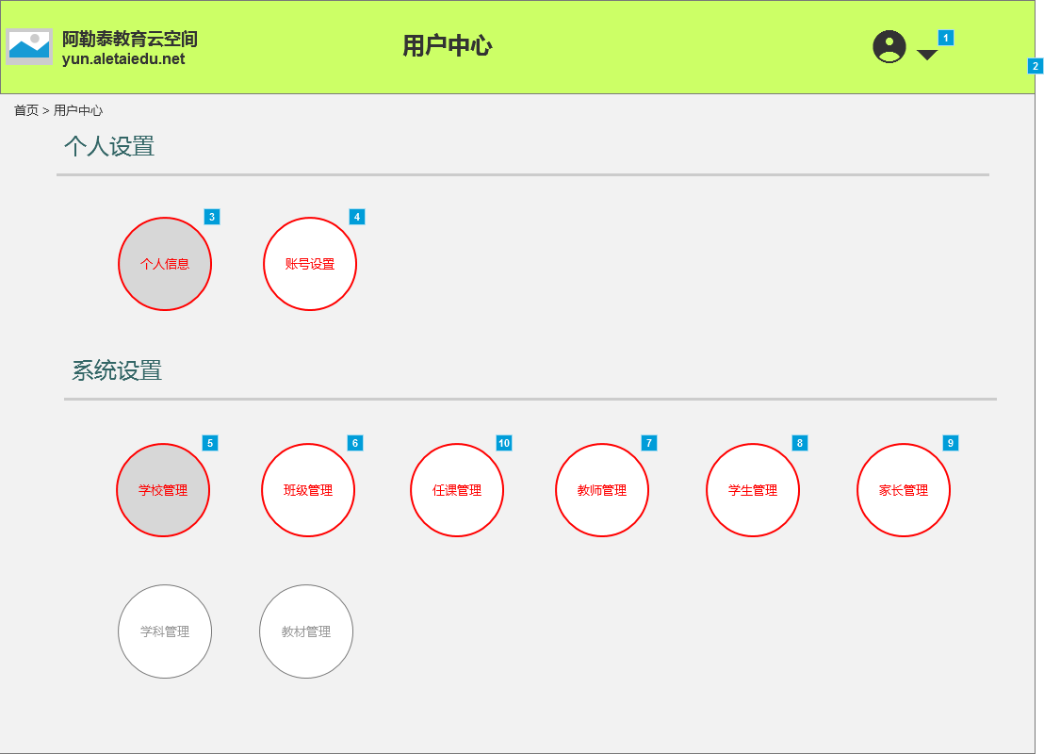

数据项描述：

|  |  |  |  |
| --- | --- | --- | --- |
| 数据项名称 | 属性 | 数据类型 | 备注 |
| 个人信息 | 链接项 |  | 教师：点击进入教师“个人信息页”  家长：点击进入家长“个人信息页”  学生：点击进入学生“个人信息页” |
| 账号设置 | 链接项 |  | 教师：点击进入教师“账号设置页”  家长：点击进入家长“账号设置页”  学生：点击进入学生“账号设置页” |
| 子女资料 | 链接项 |  | 家长：点击进入家长“子女资料页” |
| 学校管理 | 链接项 |  | 学校管理者：点击进入“学校管理页” |
| 班级管理 | 链接项 |  | 学校管理者：点击进入“班级管理页” |
| 任课管理 | 链接项 |  | 学校管理者：点击进入“任课管理页” |
| 教师管理 | 链接项 |  | 学校管理者：点击进入“教师管理页” |
| 学生管理 | 链接项 |  | 学校管理者、班主任：点击进入“学生管理页” |
| 家长管理 | 链接项 |  | 学校管理者、班主任：点击进入“家长管理页” |
| 操作 | | | |
| 返回到云空间首页 | 按钮 |  | 点击返回到“云空间首页” |

#### 个人信息

**教师-界面：**

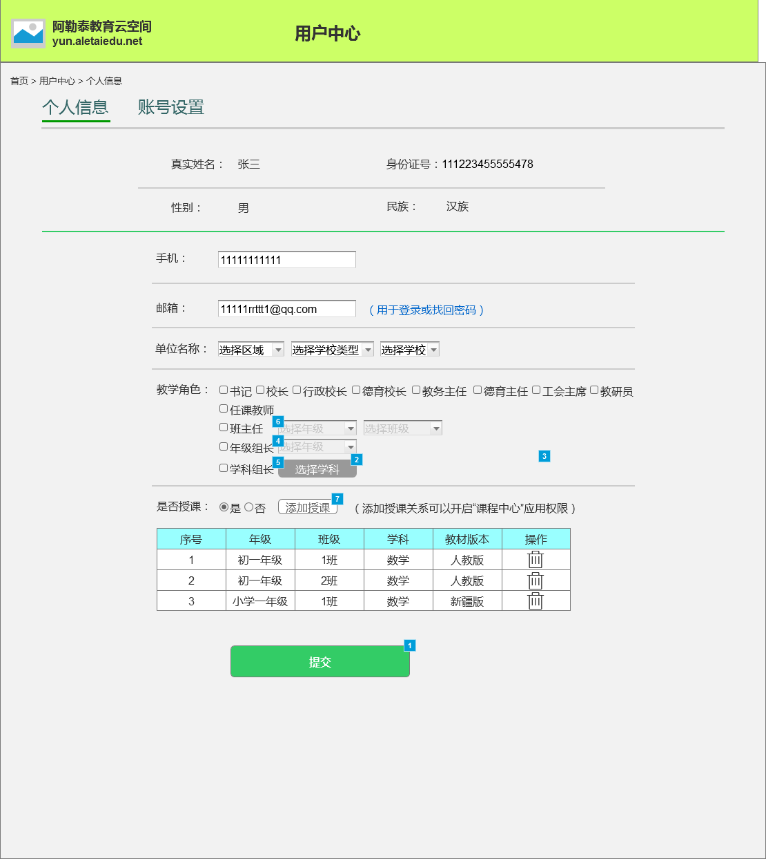

点击“选择学科”按钮，弹出“选择学科”窗口：

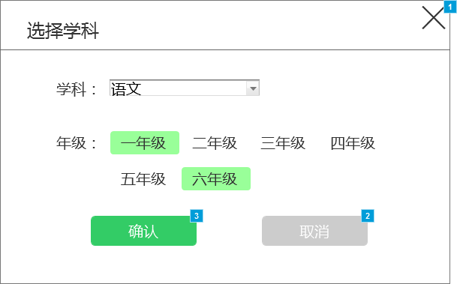

点击“添加授课”按钮，弹出“添加授课”窗口：

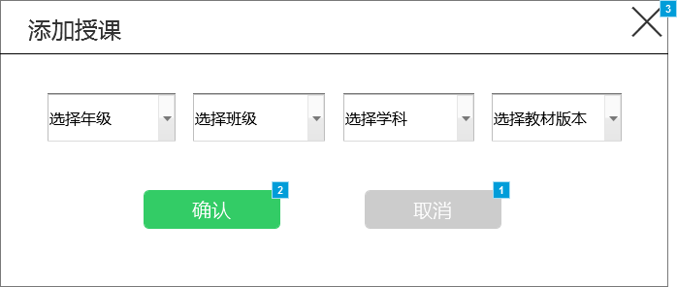

数据项描述：

|  |  |  |  |
| --- | --- | --- | --- |
| 数据项名称 | 属性 | 数据类型 | 备注 |
| 真实姓名 | 显示项 |  |  |
| 身份证号 | 显示项 |  |  |
| 性别 | 显示项 |  |  |
| 民族 | 下拉列表 |  | 必填项  参数：汉族、哈萨克族、回族、满族、东乡族、维吾尔族、蒙古族、塔塔尔族、毛南族、撒拉族、土家族、藏族、俄罗斯族、锡伯族、苗族、裕固族、瑶族 |
| 手机 | 录入项 | 文本 | 必填项 |
| 邮箱 | 录入项 | 文本 | 必填项 |
| 单位姓名 | 下拉列表 |  | 必填项  参数：区域、学校类型、学校 |
| 教学角色 | | | |
| 教学角色 | 多选项 |  | 必填项  参数：书记、校长、行政校长、德育校长、教务主任、德育主任、工会主席、教研员、任课教师、班主任、年级组长、学科组长 |
| 班主任 | 事件 |  | 勾选班主任角色后，启动下拉列表 |
| 下拉列表 |  | 参数：年级、班级  选择班主任负责的班级 |
| 年级组长 | 事件 |  | 勾选年级组长后，启动下拉列表 |
| 下拉列表 |  | 参数：年级  选择年级组长负责的年级 |
| 学科组长 | 事件 |  | 勾选学科组长后，“选择学科”按钮启动 |
| 选择学科 | 按钮 | 点击后，系统弹出“选择学科”窗口 |
| 显示 |  | 显示“选择学科”窗口内选择并确认的xx年级xx学科 |
| 是否授课 | 单选项 |  | 必填项  参数：是、否 |
| 添加授课 | 事件 |  | 点击后，系统弹出“添加授课”窗口 |
| 授课关系（列表） | | | |
| 序号 | 显示项 |  |  |
| 年级 | 显示项 |  |  |
| 班级 | 显示项 |  |  |
| 学科 | 显示项 |  |  |
| 教材版本 | 显示项 |  |  |
| 删除操作 | 按钮 |  | 点击后删除 |
| 操作 | | | |
| 提交 | 按钮 |  | 点击后返回“云空间首页” |
| 返回到云空间首页 | 按钮 |  | 点击后返回“云空间首页” |

“选择学科”弹出框：

|  |  |  |  |
| --- | --- | --- | --- |
| 数据项名称 | 属性 | 数据类型 | 备注 |
| 学科 | 下拉列表 |  | 参数：全部学科  小学学校：显示小学全部学科  初中学校：显示初中全部学科  高中学校：显示高中全部学科 |
| 年级 | 多选项 |  | 参数：全部年级  小学学校：显示小学全部年级  初中学校：显示初中全部年级  高中学校：显示高中全部年级 |
| 操作 | | | |
| 关闭窗口 | 按钮 |  | 点击后，关闭弹框 |
| 确认 | 按钮 |  | 点击后，将选中的年级+学科显示到“学科组长”勾选项后面 |
| 取消 | 按钮 |  | 点击后，取消选择，关闭弹框 |

“添加授课”弹出框：

|  |  |  |  |
| --- | --- | --- | --- |
| 数据项名称 | 属性 | 数据类型 | 备注 |
| 选择授课 | 下拉列表 |  | 1. 小学参数：年级、班级、学科、教材版本 2. 初高中参数：年级、班级、学科 3. 小学学科：有多个教材版本时下拉框可选，只有一个版本时下拉框默认该版本不可选 |
|  | | | |
| 关闭窗口 | 按钮 |  | 点击后，关闭弹框 |
| 确认 | 按钮 |  | 点击后，将选中的授课关系”显示到“授课关系列表”中 |
| 取消 | 按钮 |  | 点击后，取消选择，关闭弹框 |

**学生-界面：**

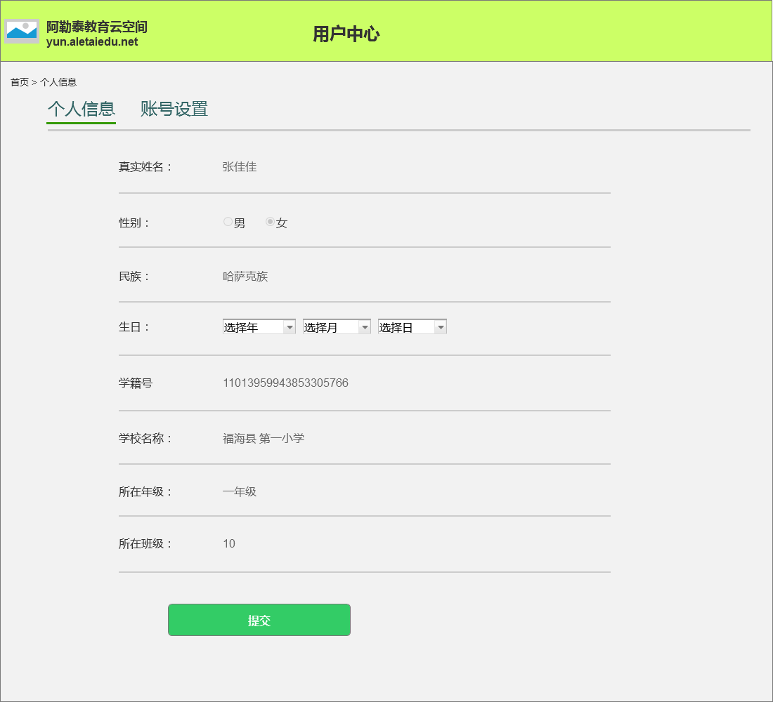

数据项描述：

|  |  |  |  |
| --- | --- | --- | --- |
| 数据项名称 | 属性 | 数据类型 | 备注 |
| 真实姓名 | 显示项 |  |  |
| 性别 | 显示项 |  |  |
| 民族 | 显示项 |  |  |
| 生日 | 下拉列表 | 年、月、日 |  |
| 学籍号 | 显示项 |  |  |
| 学校名称 | 显示项 |  |  |
| 所在年级 | 显示项 |  |  |
| 所在班级 | 显示项 |  |  |
| 操作 | | | |
| 提交 | 按钮 |  | 点击后返回“云空间首页” |
| 返回到云空间首页 | 按钮 |  | 点击后返回“云空间首页” |

数据项说明：

1、学生-个人信息页：除生日外，其他项都仅显示，不可修改。

**家长-界面：**

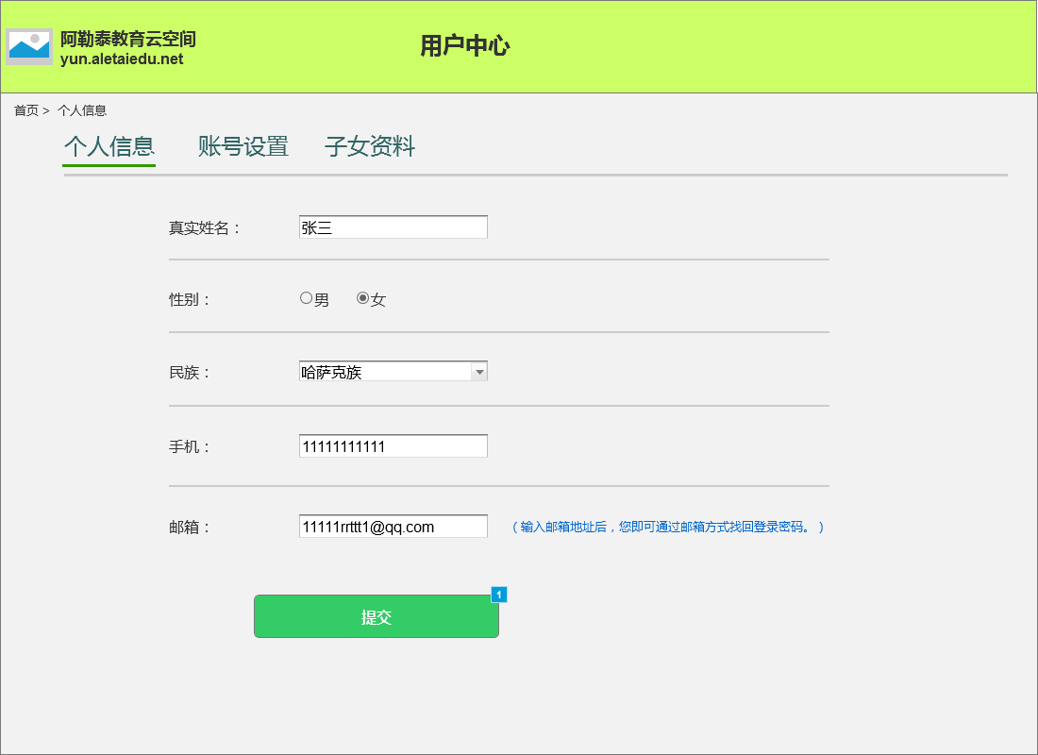数据项描述：

|  |  |  |  |
| --- | --- | --- | --- |
| 数据项名称 | 属性 | 数据类型 | 备注 |
| 真实姓名 | 录入项 | 文本 | 必填项 |
| 性别 | 单选项 |  | 必填项  参数:男、女 |
| 民族 | 下拉列表 |  | 必填项  参数：汉族、哈萨克族、回族、满族、东乡族、维吾尔族、蒙古族、塔塔尔族、毛南族、撒拉族、土家族、藏族、俄罗斯族、锡伯族、苗族、裕固族、瑶族 |
| 手机 | 录入项 | 数字 | 必填项 |
| 邮箱 | 录入项 | 文本 |  |
| 操作 | | | |
| 提交 | 按钮 |  | 点击后返回“云空间首页” |
| 返回到云空间首页 | 按钮 |  | 点击后返回“云空间首页” |

#### 账号设置

**教师-界面：**

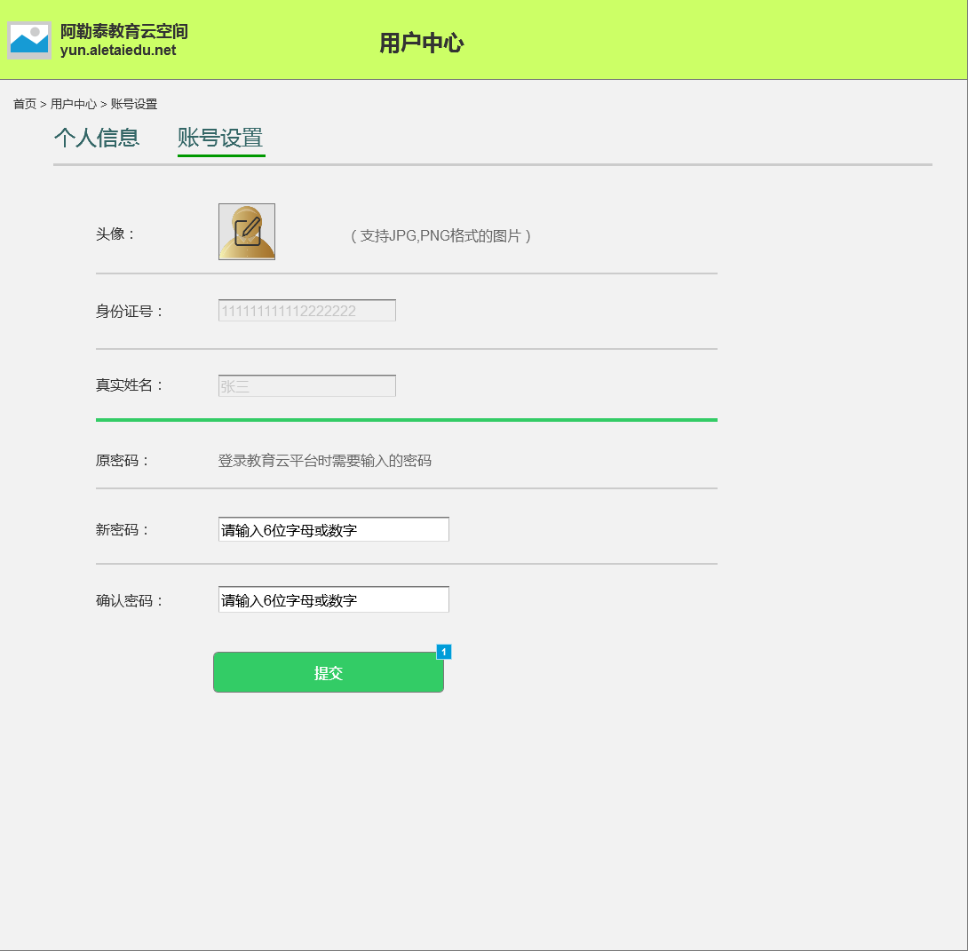

“修改密码”提示框：

|  |
| --- |
| 提示： × |
| 为方便您找回密码，修改密码前，请先设置您的邮箱地址。马上去填写邮箱地址>> |

“修改密码成功”提示框：

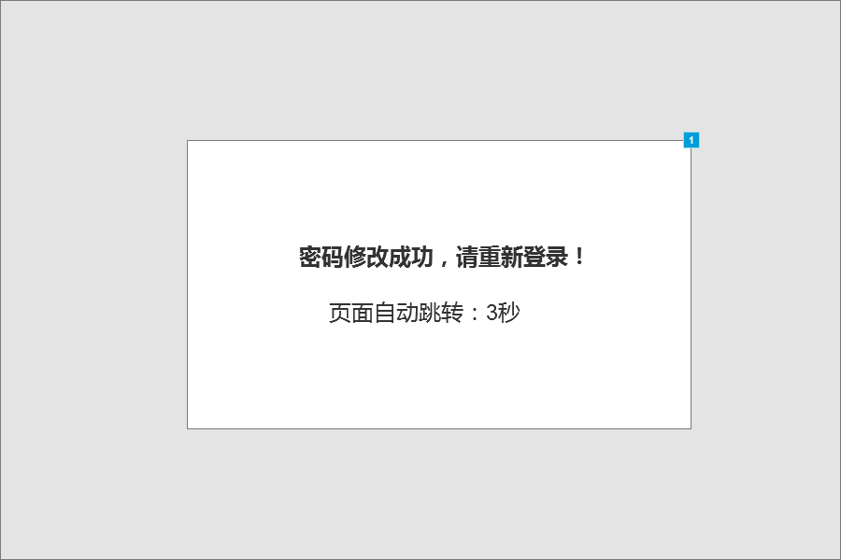

数据项描述：

|  |  |  |  |
| --- | --- | --- | --- |
| 数据项名称 | 属性 | 数据类型 | 备注 |
| 头像图片 | 显示项 |  | 显示上传的头像图片 |
| 编辑头像 | 按钮 |  | 点击编辑按钮，系统弹出“文件选择”窗口，上传/修改头像图片  图片上传：支持JPG、PNG格式 |
| 身份证号 | 显示项 |  | 显示教师身份证号 |
| 真实姓名 | 显示项 |  | 显示教师真实姓名 |
| 原密码 | 隐藏项 |  | 不显示原密码，以文字“登录教育云空间时需要输入的密码”代替。 |
| 新密码 | 录入项 | 文本 |  |
| 确认密码 | 录入项 | 文本 |  |
| 操作 | | | |
| 提交 | 按钮 |  | 录入新密码、确认密码后，点击提交按钮后，先做判断：是否设置了邮箱地址。   1. 如果没有设置，系统弹出“修改密码”提示框，可通过提示框邮箱地址>>链接进入“个人信息页”设置邮箱地址； 2. 如果有设置，系统弹出“密码修改成功”提示框，3秒倒计时进入登录页 |
| 返回到云空间首页 | 按钮 |  | 点击后返回“云空间首页” |

数据项说明：

**学生-界面：**

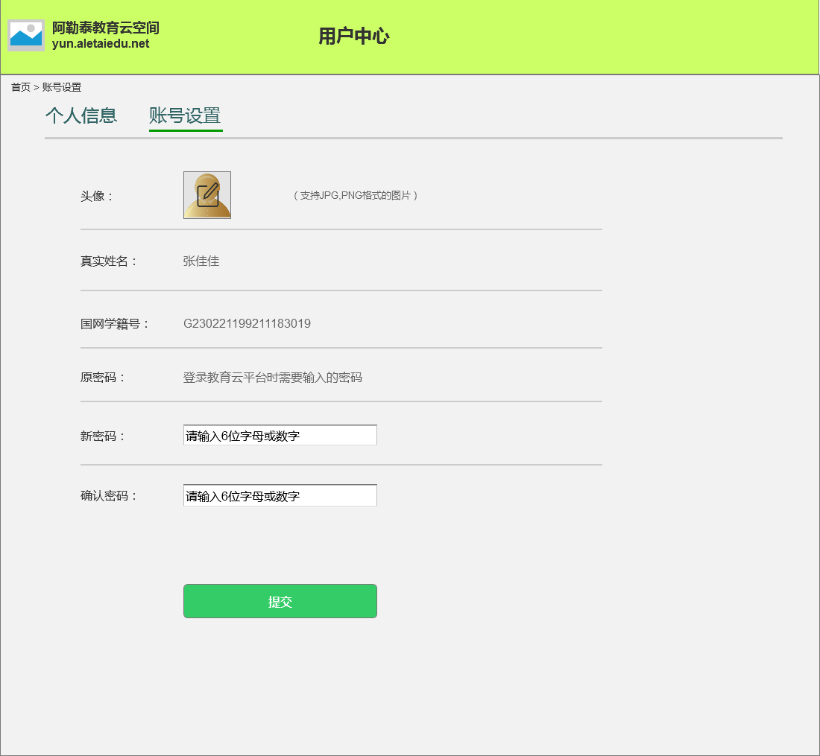

“修改密码成功”提示框：



数据项描述：

|  |  |  |  |
| --- | --- | --- | --- |
| 数据项名称 | 属性 | 数据类型 | 备注 |
| 头像图片 | 显示项 |  | 显示上传的头像图片 |
| 编辑头像 | 按钮 |  | 点击编辑按钮，系统弹出“文件选择”窗口，上传/修改头像图片  图片上传：支持JPG、PNG格式 |
| 真实姓名 | 显示项 |  | 显示学生姓名 |
| 国网学籍号 | 显示项 |  | 显示学生国网学籍号 |
| 原密码 | 隐藏项 |  | 不显示原密码，以文字“登录教育云空间时需要输入的密码”代替。 |
| 新密码 | 录入项 | 文本 |  |
| 确认密码 | 录入项 | 文本 |  |
| 操作 | | | |
| 提交 | 按钮 |  | 录入新密码、确认密码后，点击提交按钮后，系统弹出“密码修改成功”提示框，3秒倒计时进入登录页 |
| 返回到云空间首页 | 按钮 |  | 点击后返回“云空间首页” |

**家长-界面**：

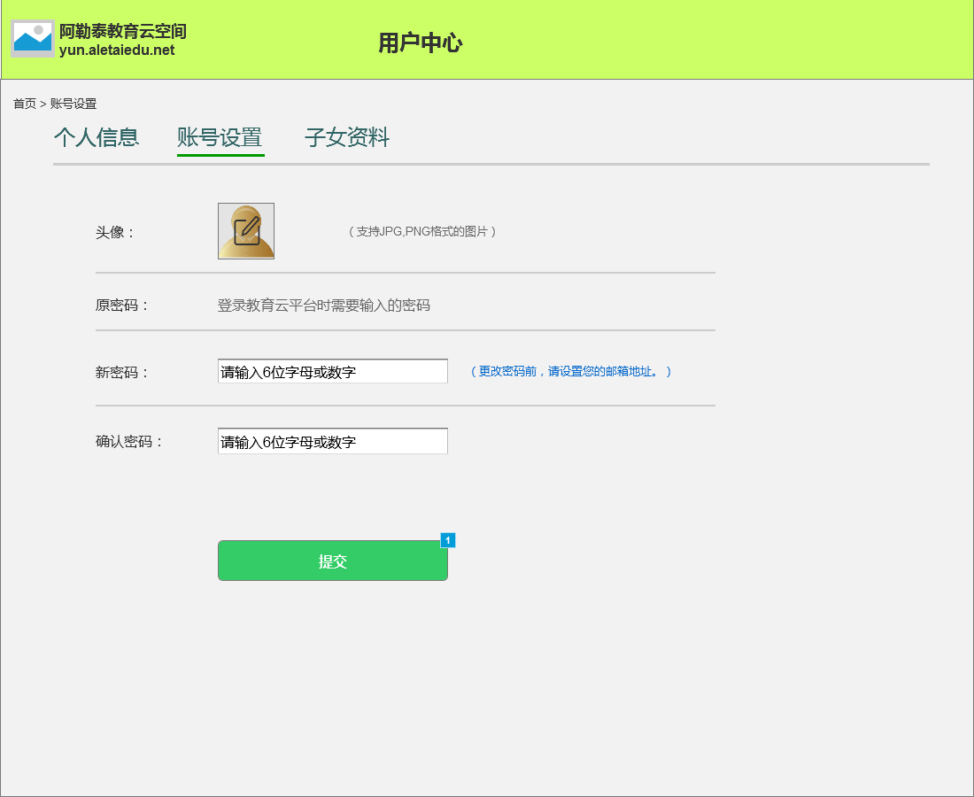

“修改密码”提示：

|  |
| --- |
| 提示： 关闭 |
| 为方便您找回密码，修改密码前，请先设置您的邮箱地址。马上去填写邮箱地址>> |

“修改密码成功”提示框：



数据项描述：

|  |  |  |  |
| --- | --- | --- | --- |
| 数据项名称 | 属性 | 数据类型 | 备注 |
| 头像图片 | 显示项 |  | 显示上传的头像图片 |
| 编辑头像 | 按钮 |  | 点击编辑按钮，系统弹出“文件选择”窗口，上传/修改头像图片  图片上传：支持JPG、PNG格式 |
| 原密码 | 隐藏项 |  | 不显示原密码，以文字“登录教育云空间时需要输入的密码”代替。 |
| 新密码 | 录入项 | 文本 |  |
| 确认密码 | 录入项 | 文本 |  |
| 操作 | | | |
| 提交 | 按钮 |  | 录入新密码、确认密码后，点击提交按钮后，先做判断：是否设置了邮箱地址。   1. 如果没有设置，系统弹出“修改密码”提示框，可通过提示框邮箱地址>>链接进入“个人信息页”设置邮箱地址； 2. 如果有设置，系统弹出“密码修改成功”提示框，3秒倒计时进入登录页 |
| 返回到云空间首页 | 按钮 |  | 点击后返回“云空间首页” |

#### 子女资料

界面：

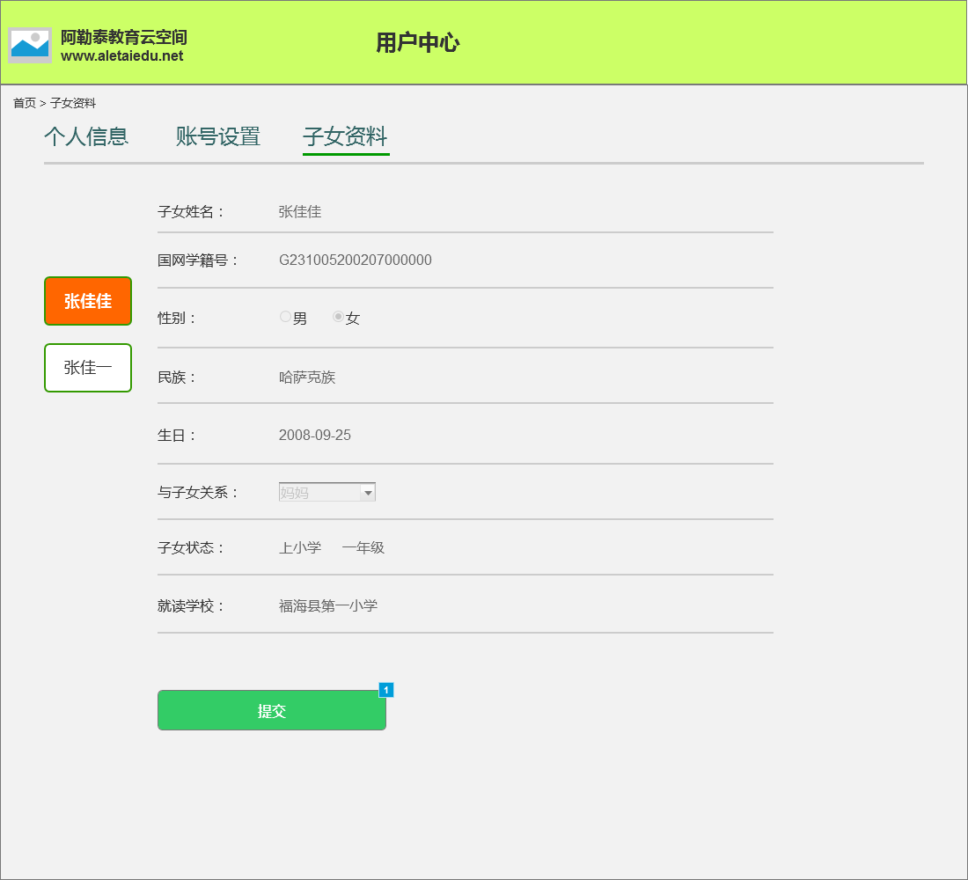

数据项描述：

|  |  |  |  |
| --- | --- | --- | --- |
| 数据项名称 | 属性 | 数据类型 | 备注 |
| 多个子女选择 | 事件 |  | 点击可切换查看每个子女的个人资料 |
| 子女姓名 | 显示项 |  |  |
| 国网学籍号 | 显示项 |  |  |
| 性别 | 显示项 |  |  |
| 民族 | 显示项 |  |  |
| 生日 | 显示项 |  |  |
| 与子女关系 | 显示项 |  |  |
| 子女状态 | 显示项 |  |  |
| 就读学校 | 显示项 |  |  |
| 操作 | | | |
| 提交 | 按钮 |  | 点击后返回“云空间首页” |
| 返回到云空间首页 | 按钮 |  | 点击后返回“云空间首页” |

#### 学校管理

界面：

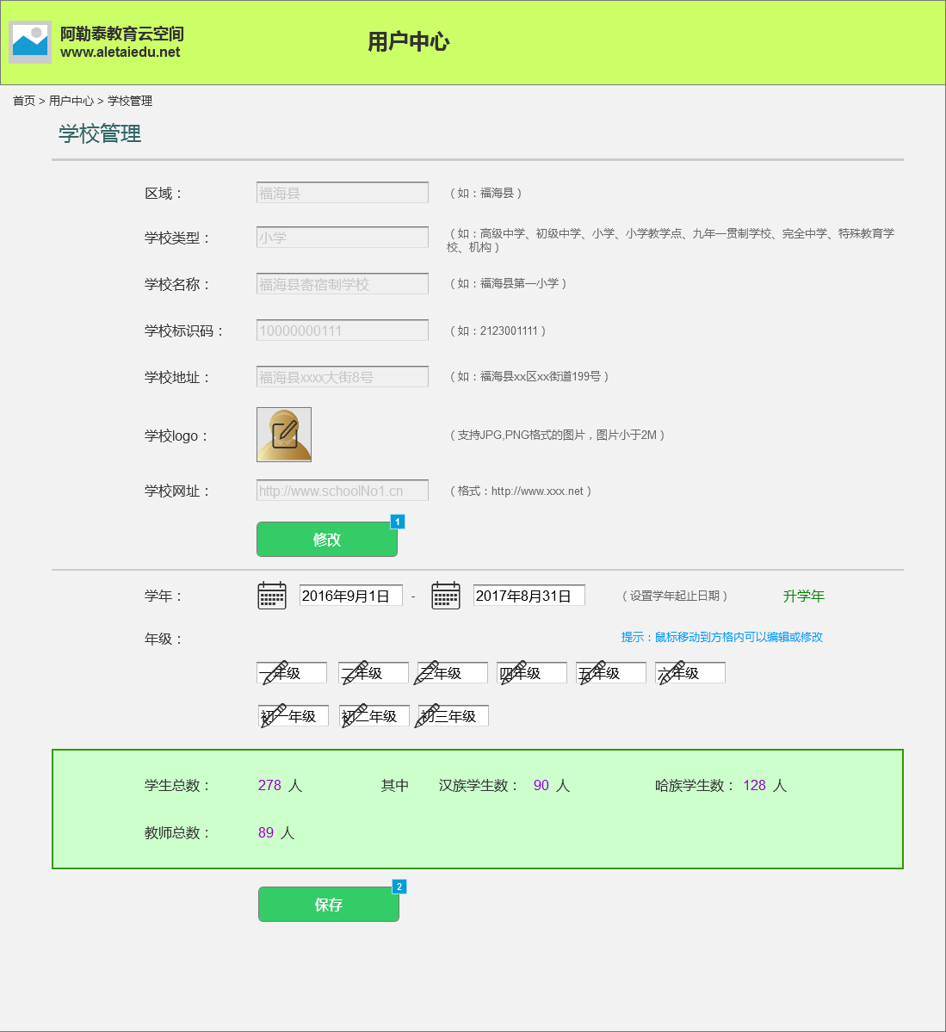

数据项描述：

|  |  |  |  |
| --- | --- | --- | --- |
| 数据项名称 | 属性 | 数据类型 | 备注 |
| 区域 | 显示项 |  |  |
| 学校类型 | 显示项 |  |  |
| 学校名称 | 显示项 |  |  |
| 学校标识码 | 显示项 |  |  |
| 学校地址 | 显示项 |  |  |
| 学年 | 事件 |  | 设置学年起止日期  点击日历，弹出框选择年月日 |
| 年级 | 事件 |  | 显示所有年级。、  提示：鼠标点击可以编辑或修改 |
| 学生总数 | 显示项 |  | 系统自动统计学生总数 |
| 教师总数 | 显示项 |  | 系统自动统计教师总数 |
| 操作 | | | |
| 修改 | 按钮 |  | 点击后，进入“修改学校信息”页 |
| 保存 | 按钮 |  | 点击后保存学校信息，返回“云空间首页” |
| 返回到云空间首页 | 按钮 |  | 点击后返回“云空间首页” |

**修改学校信息**-界面：

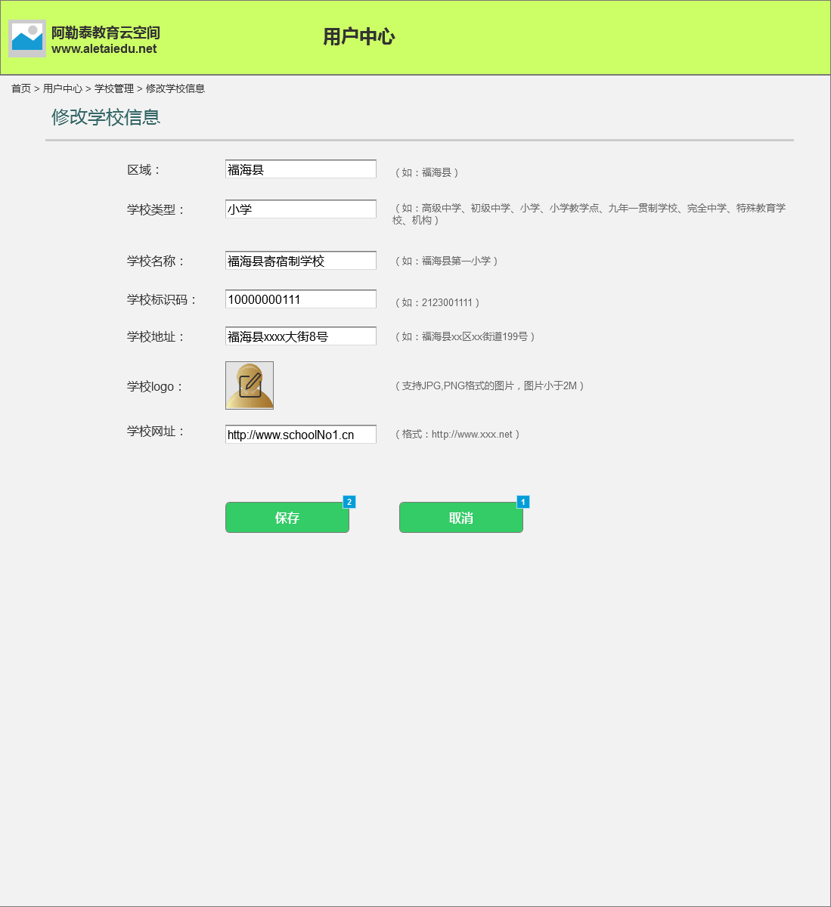

数据项描述：

|  |  |  |  |
| --- | --- | --- | --- |
| 数据项名称 | 属性 | 数据类型 | 备注 |
| 区域 | 录入项 | 文本 |  |
| 学校类型 | 录入项 | 文本 |  |
| 学校名称 | 录入项 | 文本 |  |
| 学校标识码 | 录入项 | 文本 |  |
| 学校地址 | 录入项 | 文本 |  |
| 操作 | | | |
| 保存 |  |  | 点击后，保存修改信息，返回“学校管理页” |
| 取消 |  |  | 点击后，返回“学校管理页” |
| 返回到云空间首页 | 按钮 |  | 点击后返回“云空间首页” |

#### 班级管理

界面：

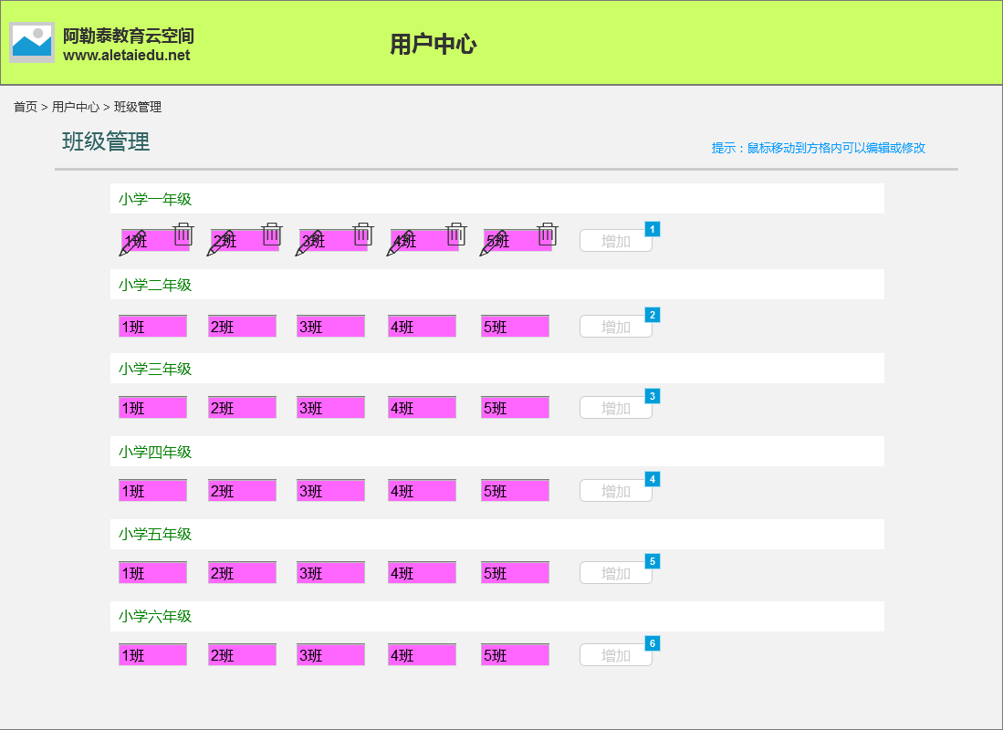

数据项描述：

|  |  |  |  |
| --- | --- | --- | --- |
| 数据项名称 | 属性 | 数据类型 | 备注 |
| 年级 | 显示项 |  |  |
| 班级 | 事件 |  | 点击班级名称，可进行修改、删除操作 |
| 操作 | | | |
| 增加 | 按钮 |  | 点击后，输入班级名称，【确认】【取消】 |
| 修改 | 按钮 |  | 点击后，修改班级名称 |
| 删除 | 按钮 |  | 点击后，删除班级，系统提示“是否删除该班级？”【确认】【取消】 |
| 返回到云空间首页 | 按钮 |  | 点击后返回“云空间首页” |

#### 任课管理

界面：

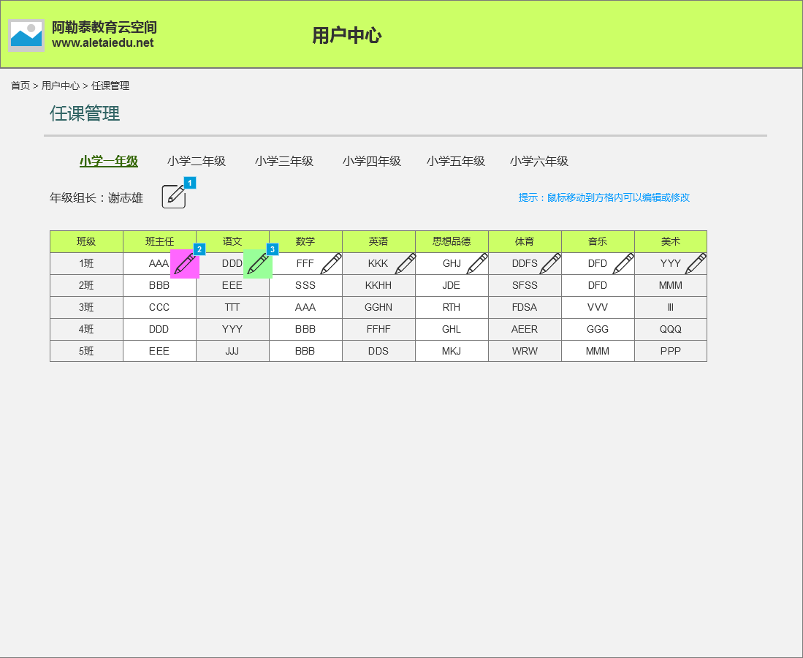

“修改xx学科老师”弹出框：

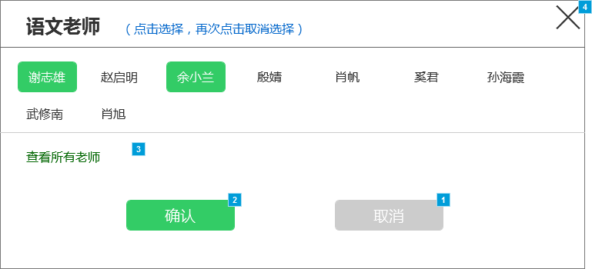

“修改班主任老师”弹出框

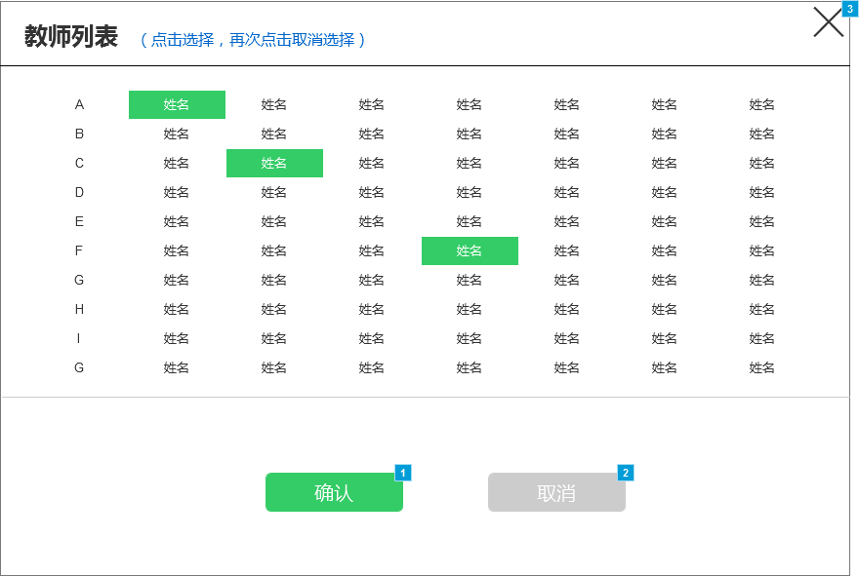

“查看全部老师”弹出框：

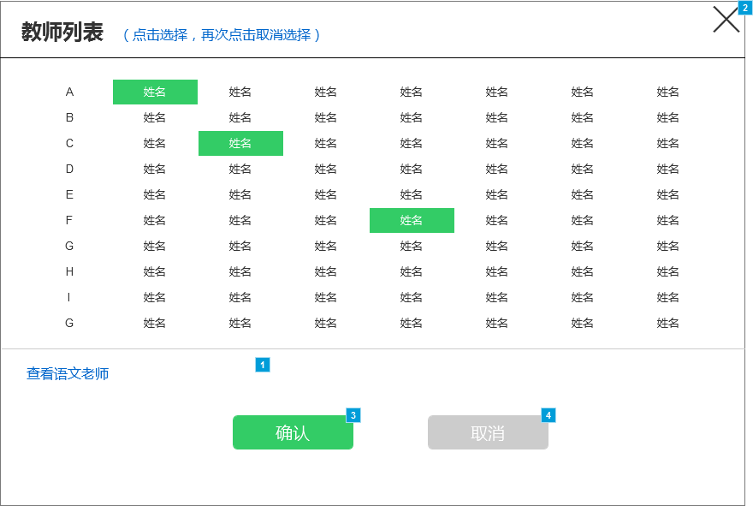

数据项描述：

|  |  |  |  |
| --- | --- | --- | --- |
| 数据项名称 | 属性 | 数据类型 | 备注 |
| 年级 | 选择项 |  | 参数：显示全部年级，选择某个年级，显示该年级任课关系列表 |
| 年级组长 | 显示项 |  | 显示年级组长名称 |
| 授课班级 | 显示项 |  |  |
| 班主任 | 显示项 |  | 显示班主任姓名 |
| 学科 | 显示项 |  | 显示学科任课老师姓名 |
| 操作 | | | |
| 修改年级组长 | 按钮 |  | 点击后，系统弹出“修改年级组长”窗口，在教师列表中选择年级组长 |
| 修改班主任 | 按钮 |  | 点击后，系统弹出“修改班主任”窗口，在教师列表中选择班主任老师 |
| 修改学科任课老师 | 按钮 |  | 点击后，系统弹出“修改xx学科老师”窗口：   1. 系统自动将全校所有xx学科的老师筛选显示出来（可多选） 2. 点击“查看全部老师”显示全部老师列表弹框选择老师（可多选） 3. xx学科老师和全部老师弹框可切换选择 |
| 返回到云空间首页 | 按钮 |  | 点击后返回“云空间首页” |

#### 教师管理

**在职教师**-界面：

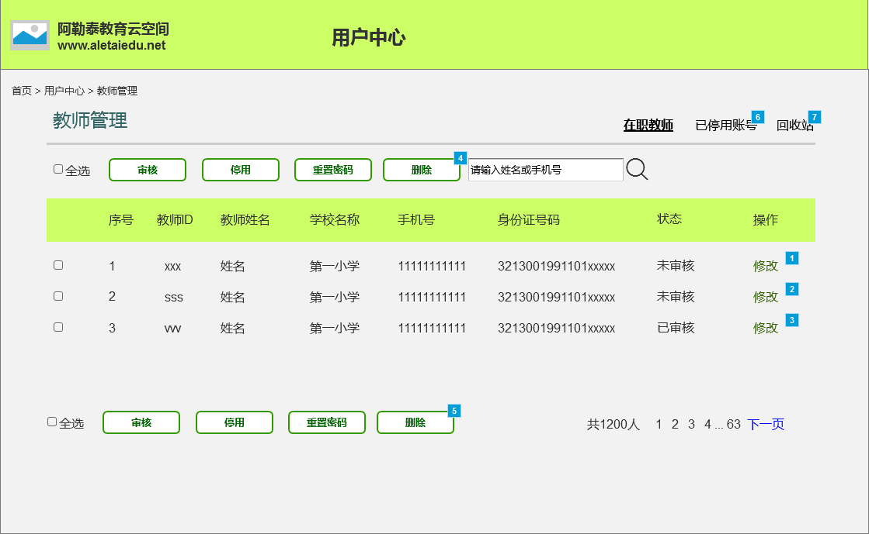

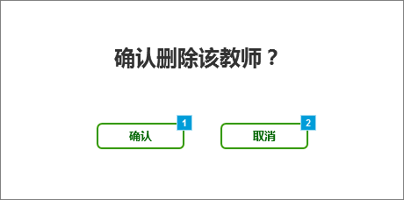

数据项描述：

|  |  |  |  |
| --- | --- | --- | --- |
| 数据项名称 | 属性 | 数据类型 | 备注 |
| 全选 | 选择项 |  | 点击后，选中该页的全部教师 |
| 序号 | 显示项 |  |  |
| 教师ID | 显示项 |  |  |
| 教师姓名 | 显示项 |  |  |
| 学校名称 | 显示项 |  |  |
| 手机号 | 显示项 |  |  |
| 身份证号 | 显示项 |  |  |
| 状态 | 显示项 |  | 参数：未审核，已审核 |
| 修改 | 链接项 |  | 点击进入该教师个人信息页，对该教师个人信息进行修改（注：学校管理者对教师个人信息进行修改后，教师的个人信息页也随之修改） |
| 操作 | | | |
| 审核 | 按钮 |  | 选择一个或多个未审核老师后，点击“审核”按钮，批量审核通过教师 |
| 停用 | 按钮 |  | 批量停用“已审核”教师，并将停用教师转移到“已停用账号”列表中显示，同时将“已审核”状态改为“已停用” |
| 重置密码 | 按钮 |  | 批量重名教师密码，重置后，教师登录密码恢复成初始密码123456 |
| 删除 | 按钮 |  | 批量删除教师，系统提示“确认删除该教师？”【确认】【取消】 |
| 查询 | 按钮 |  | 输入教师姓名或手机号查询教师 |
| 翻页 | 按钮 |  | 点击翻页显示教师列表 |
| 返回到云空间首页 | 按钮 |  | 点击后返回“云空间首页” |

**已停用账号**-界面：

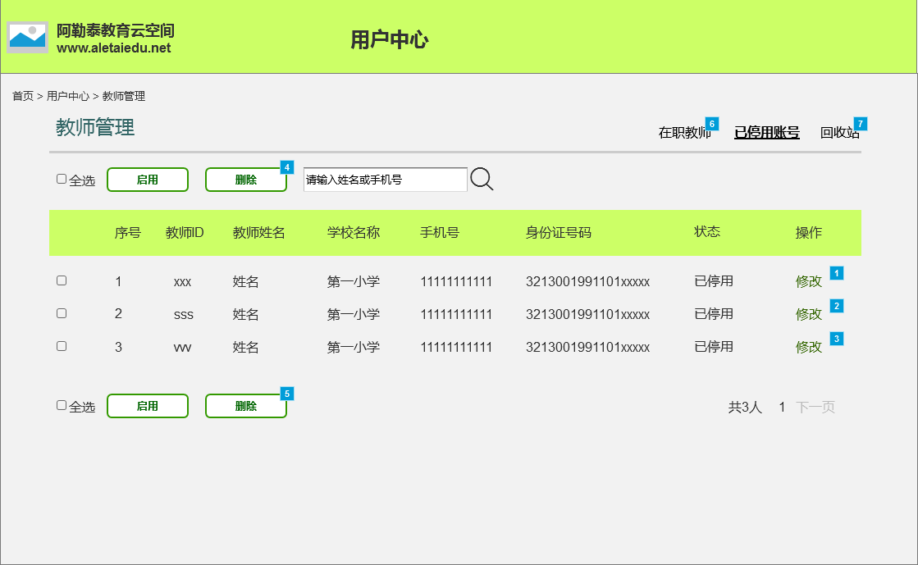

数据项描述：

|  |  |  |  |
| --- | --- | --- | --- |
| 数据项名称 | 属性 | 数据类型 | 备注 |
| 全选 | 选择项 |  | 点击后，选中该页的全部教师 |
| 序号 | 显示项 |  |  |
| 教师ID | 显示项 |  |  |
| 教师姓名 | 显示项 |  |  |
| 学校名称 | 显示项 |  |  |
| 手机号 | 显示项 |  |  |
| 身份证号 | 显示项 |  |  |
| 状态 | 显示项 |  | 参数：未审核，已审核，已停用 |
| 修改 | 链接项 |  | 点击进入该教师个人信息页，对该教师个人信息进行修改（注：学校管理者对教师个人信息进行修改后，教师的个人信息页也随之修改） |
| 操作 | | | |
| 启用 | 按钮 |  | 批量启用“已停用”教师，并将启用的教师转移到“在职教师”列表中显示，同时更改状态为“已审核” |
| 删除 | 按钮 |  | 批量删除教师，系统提示“确认删除该教师？”【确认】【取消】 |
| 查询 | 按钮 |  | 输入教师姓名或手机号查询教师 |
| 翻页 | 按钮 |  | 点击翻页显示教师列表 |
| 返回到云空间首页 | 按钮 |  | 点击后返回“云空间首页” |

回收站-界面：

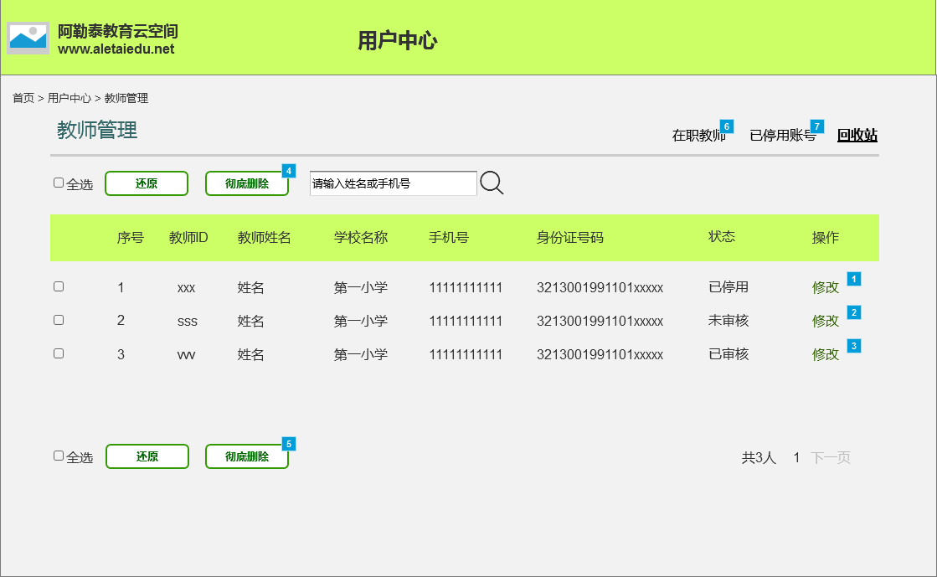

数据项描述：

|  |  |  |  |
| --- | --- | --- | --- |
| 数据项名称 | 属性 | 数据类型 | 备注 |
| 全选 | 选择项 |  | 点击后，选中该页的全部教师 |
| 序号 | 显示项 |  |  |
| 教师ID | 显示项 |  |  |
| 教师姓名 | 显示项 |  |  |
| 学校名称 | 显示项 |  |  |
| 手机号 | 显示项 |  |  |
| 身份证号 | 显示项 |  |  |
| 状态 | 显示项 |  | 参数：未审核，已审核，已停用 |
| 修改 | 链接项 |  | 点击进入该教师个人信息页，对该教师个人信息进行修改（注：学校管理者对教师个人信息进行修改后，教师的个人信息页也随之修改） |
| 操作 | | | |
| 还原 | 按钮 |  | 批量还原教师：   1. 将 “已停用”教师还原到“已停用账号”列表中显示 2. 将 “未审核、已审核”教师还原到“在职教师”列表中显示 |
| 永久删除 | 按钮 |  | 批量彻底删除教师，系统提示“确认永久删除该教师？”【确认】【取消】 |
| 查询 | 按钮 |  | 输入教师姓名或手机号查询教师 |
| 翻页 | 按钮 |  | 点击翻页显示教师列表 |
| 返回到云空间首页 | 按钮 |  | 点击后返回“云空间首页” |

#### 学生管理

**在校学生**-界面：

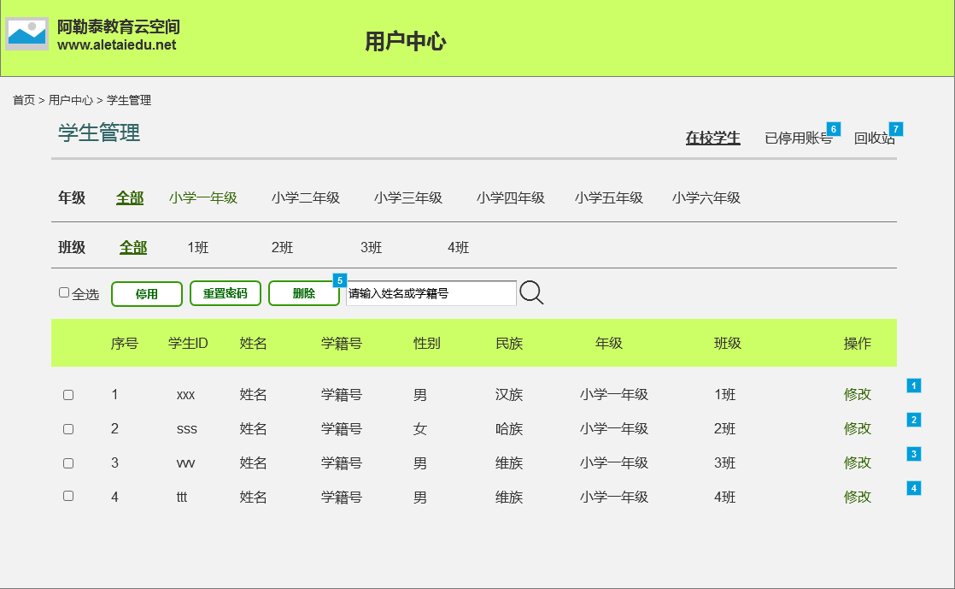

数据项描述：

|  |  |  |  |
| --- | --- | --- | --- |
| 数据项名称 | 属性 | 数据类型 | 备注 |
| 全选 | 选择项 |  | 点击后，选中该页的全部教师 |
| 年级 | 选择项 |  | 参数：全部、年级 |
| 班级 | 选择项 |  | 参数：全部、班级 |
| 序号 | 显示项 |  |  |
| 学生ID | 显示项 |  |  |
| 学籍号 | 显示项 |  |  |
| 性别 | 显示项 |  |  |
| 民族 | 显示项 |  |  |
| 年级 | 显示项 |  |  |
| 班级 | 显示项 |  |  |
| 状态 | 显示项 |  | 参数：在校 |
| 修改 | 链接项 |  | 点击进入该学生个人信息页，对该学生个人信息进行修改（注：学校管理者对学生个人信息进行修改后，学生及家长相关页面显示的学生信息也随之修改） |
| 操作 | | | |
| 停用 | 按钮 |  | 批量停用“在校”学生，并将停用学生转移到“已停用账号”列表中显示，同时将“在校”状态改为“已停用”状态 |
| 重置密码 | 按钮 |  | 批量重名学生密码，重置后，学生登录密码恢复成初始密码123456 |
| 删除 | 按钮 |  | 批量删除学生，系统提示“确认删除该学生？”【确认】【取消】 |
| 查询 | 按钮 |  | 输入学生姓名或手机号查询学生 |

修改学生信息-界面：

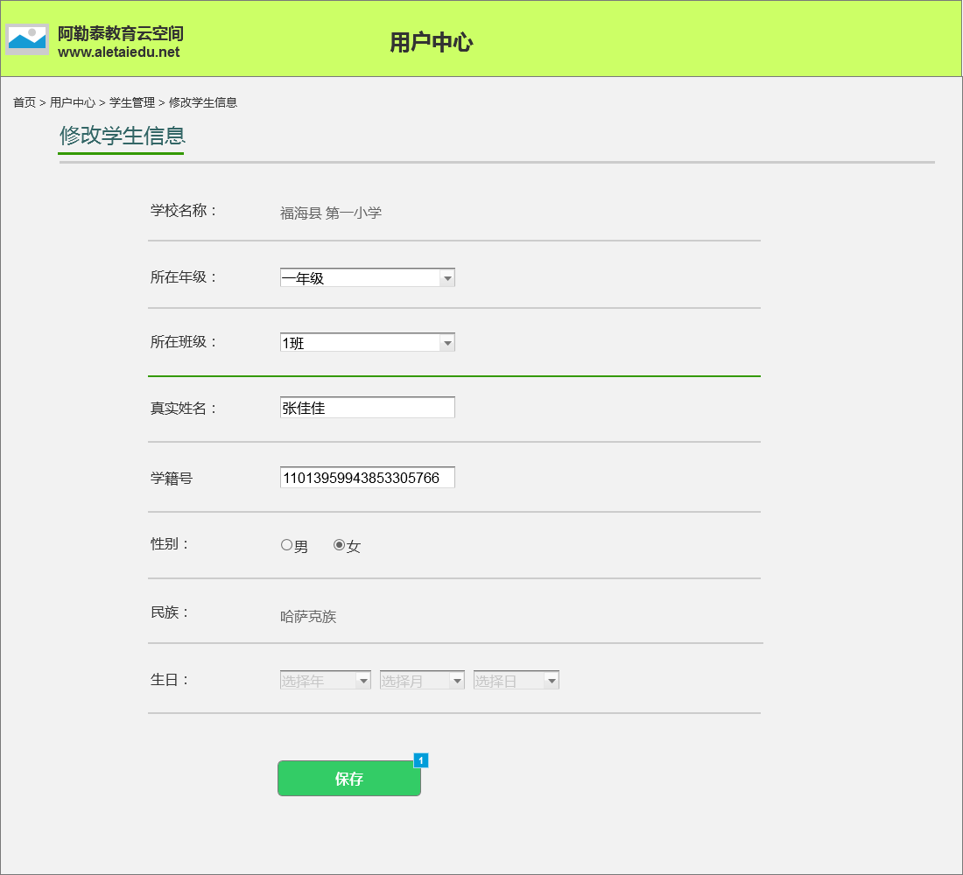

数据项描述：

|  |  |  |  |
| --- | --- | --- | --- |
| 数据项名称 | 属性 | 数据类型 | 备注 |
| 学校名称 | 显示项 |  |  |
| 所在年级 | 下拉列表 |  | 选择年级 |
| 所在班级 | 下拉列表 |  | 选择班级 |
| 真实姓名 | 录入项 |  | 可修改姓名 |
| 学籍号 | 录入项 |  | 可修改学籍号 |
| 性别 | 显示项 |  |  |
| 民族 | 显示项 |  |  |
| 生日 | 显示项 |  |  |
| 操作 | | | |
| 保存 | 按钮 |  | 点击后保存该学生修改信息，并返回“在校学生”页 |
| 返回到云空间首页 | 按钮 |  | 点击后返回“云空间首页” |

**已停用账号**-界面：

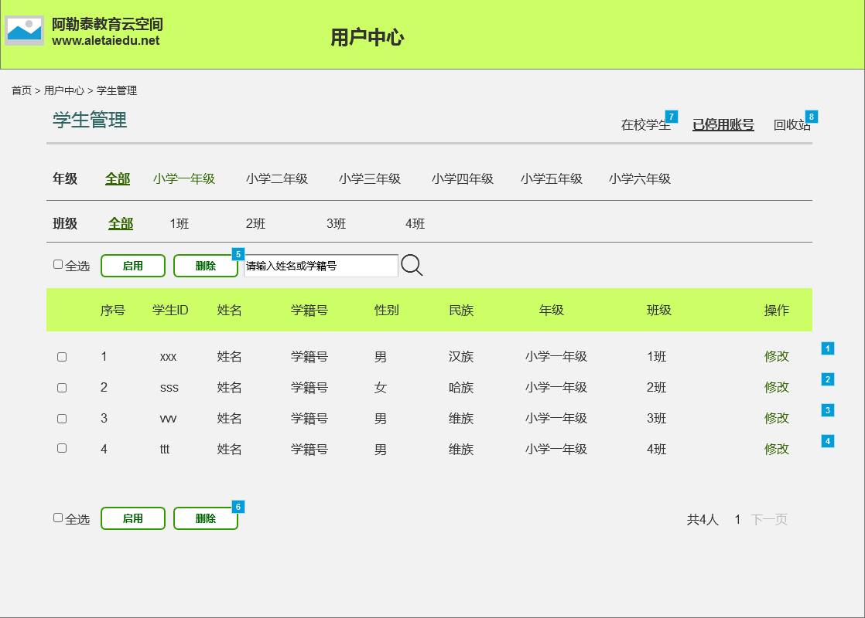

数据项描述：

|  |  |  |  |
| --- | --- | --- | --- |
| 数据项名称 | 属性 | 数据类型 | 备注 |
| 全选 | 选择项 |  | 点击后，选中该页的全部学生 |
| 年级 | 选择项 |  | 参数：全部、年级 |
| 班级 | 选择项 |  | 参数：全部、班级 |
| 序号 | 显示项 |  |  |
| 学生ID | 显示项 |  |  |
| 学籍号 | 显示项 |  |  |
| 性别 | 显示项 |  |  |
| 民族 | 显示项 |  |  |
| 年级 | 显示项 |  |  |
| 班级 | 显示项 |  |  |
| 状态 | 显示项 |  | 状态参数：已停用 |
| 修改 | 链接项 |  | 点击进入该学生个人信息页，对该学生个人信息进行修改（注：学校管理者对学生个人信息进行修改后，学生及家长相关页面的学生信息也随之修改） |
| 操作 | | | |
| 启用 | 按钮 |  | 批量启用“已停用”学生，并将启用的学生转移到“在校学生”列表中显示，同时更改状态为“在校” |
| 删除 | 按钮 |  | 批量删除学生，系统提示“确认删除该学生？”【确认】【取消】 |
| 查询 | 按钮 |  | 输入学生姓名或学籍号查询学生 |
| 翻页 | 按钮 |  | 点击翻页显示学生列表 |
| 返回到云空间首页 | 按钮 |  | 点击后返回“云空间首页” |

**回收站**-界面：

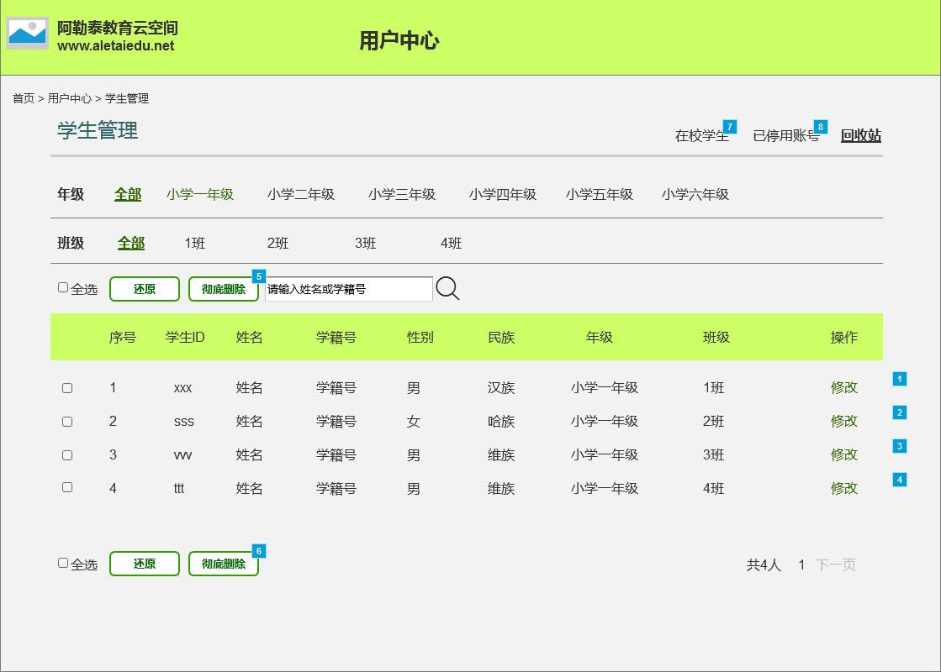

数据项描述：

|  |  |  |  |
| --- | --- | --- | --- |
| 数据项名称 | 属性 | 数据类型 | 备注 |
| 全选 | 选择项 |  | 点击后，选中该页的全部教师 |
| 年级 | 选择项 |  | 参数：全部、年级 |
| 班级 | 选择项 |  | 参数：全部、班级 |
| 序号 | 显示项 |  |  |
| 学生ID | 显示项 |  |  |
| 学籍号 | 显示项 |  |  |
| 性别 | 显示项 |  |  |
| 民族 | 显示项 |  |  |
| 年级 | 显示项 |  |  |
| 班级 | 显示项 |  |  |
| 状态 | 显示项 |  | 参数：在校、已停用 |
| 修改 | 链接项 |  | 点击进入该学生个人信息页，对该学生个人信息进行修改（注：学校管理者对学生个人信息进行修改后，学生及家长相关页面显示的学生信息也随之修改） |
| 操作 | | | |
| 还原 | 按钮 |  | 批量还原学生：   1. 将“在校”学生还原到“在校学生”列表中显示 2. 将“已停用”学生转移到“已停用账号”列表中显示 |
| 永久删除 | 按钮 |  | 批量彻底删除学生，系统提示“确认永久删除该学生？”【确认】【取消】 |
| 查询 | 按钮 |  | 输入学生姓名或学籍号查询学生 |
| 翻页 | 按钮 |  | 点击翻页显示学生列表 |
| 返回到云空间首页 | 按钮 |  | 点击后返回“云空间首页” |

#### 家长管理

**家长账号**-界面：

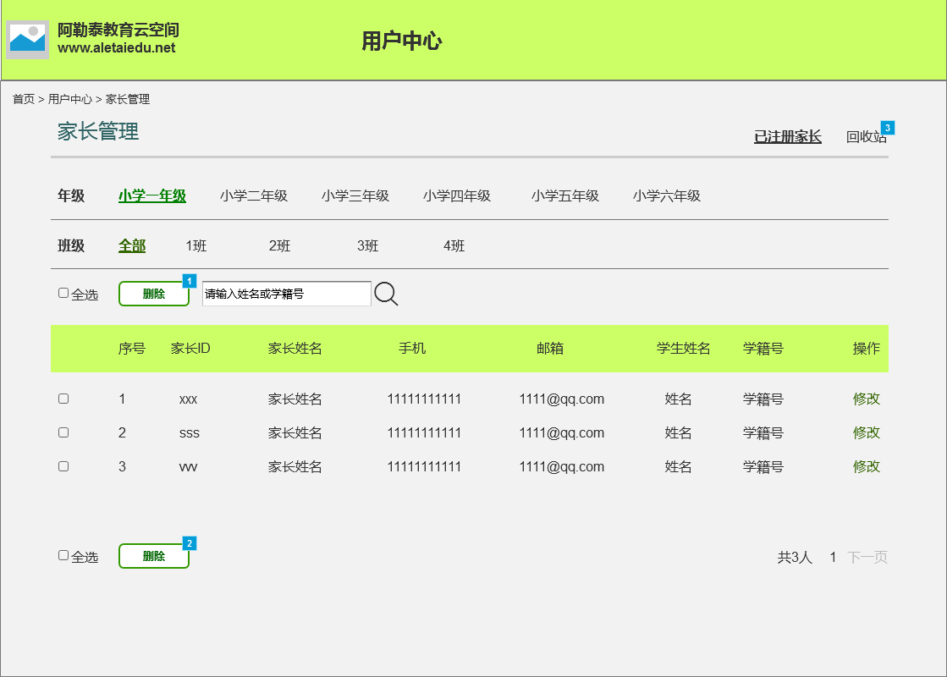

数据项描述：

|  |  |  |  |
| --- | --- | --- | --- |
| 数据项名称 | 属性 | 数据类型 | 备注 |
| 全选 | 选择项 |  | 点击后，选中该页的全部教师 |
| 年级 | 选择项 |  | 参数：全部、年级 |
| 班级 | 选择项 |  | 参数：全部、班级 |
| 序号 | 显示项 |  |  |
| 家长ID | 显示项 |  |  |
| 家长姓名 | 显示项 |  |  |
| 手机 | 显示项 |  |  |
| 邮箱 | 显示项 |  |  |
| 学生姓名 | 显示项 |  |  |
| 学籍号 | 显示项 |  |  |
| 修改 | 链接项 |  | 点击进入“修改家长信息”页，对该家长个人信息进行修改（注：学校管理者对家长个人信息进行修改后，家长相关页面显示的个人信息也随之修改） |
| 操作 | | | |
| 删除 | 按钮 |  | 批量删除家长，系统提示“确认删除该家长？”【确认】【取消】 |
| 查询 | 按钮 |  | 输入学生姓名或学籍号查询 |
| 返回到云空间首页 | 按钮 |  | 点击后返回“云空间首页” |

**修改家长信息**-界面：

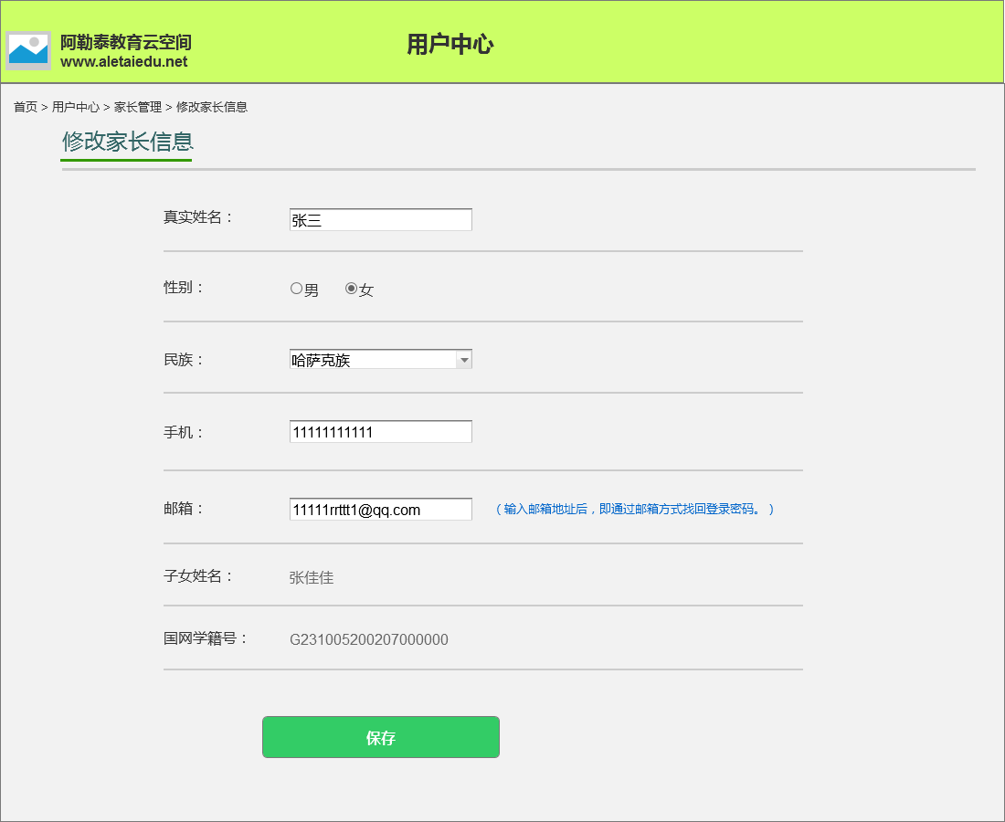

数据项描述：

|  |  |  |  |
| --- | --- | --- | --- |
| 数据项名称 | 属性 | 数据类型 | 备注 |
| 真实姓名 | 录入项 | 文本 |  |
| 性别 | 选择项 |  |  |
| 民族 | 下拉列表 |  |  |
| 手机 | 录入项 | 文本 |  |
| 邮箱 | 录入项 | 文本 |  |
| 子女姓名 | 显示项 |  |  |
| 国网学籍号 | 显示项 |  |  |
| 操作 | | | |
| 保存 | 按钮 |  | 点击后，保存家长信息，并返回“家长账号”列表页 |
| 返回到云空间首页 | 按钮 |  | 点击后返回“云空间首页” |

回收站-界面：

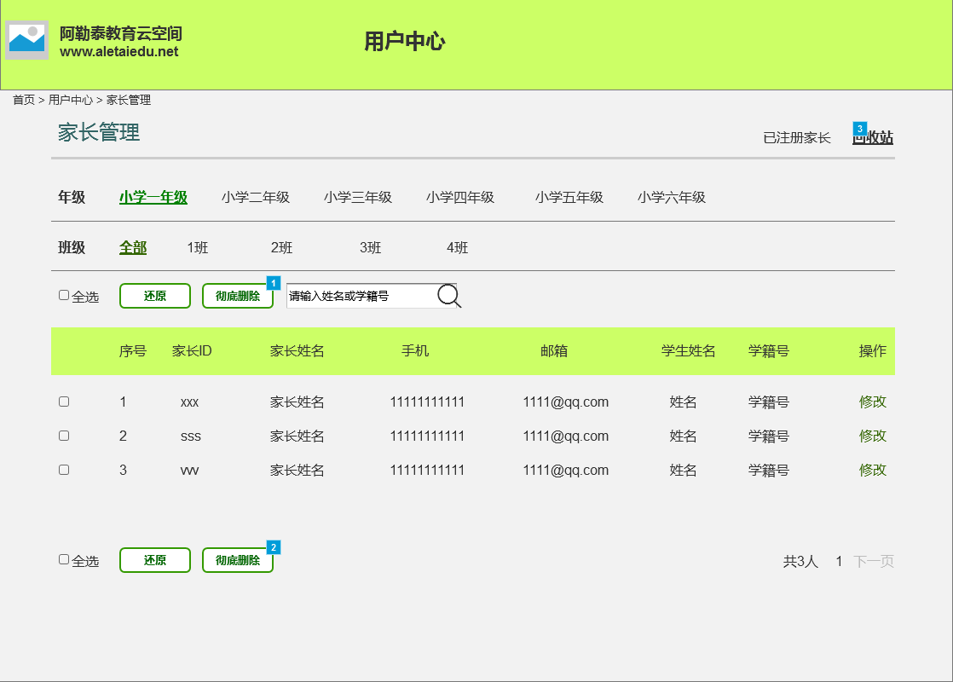

数据项描述：

|  |  |  |  |
| --- | --- | --- | --- |
| 数据项名称 | 属性 | 数据类型 | 备注 |
| 全选 | 选择项 |  | 点击后，选中该页的全部教师 |
| 年级 | 选择项 |  | 参数：全部、年级 |
| 班级 | 选择项 |  | 参数：全部、班级 |
| 序号 | 显示项 |  |  |
| 家长ID | 显示项 |  |  |
| 家长姓名 | 显示项 |  |  |
| 手机 | 显示项 |  |  |
| 邮箱 | 显示项 |  |  |
| 学生姓名 | 显示项 |  |  |
| 学籍号 | 显示项 |  |  |
| 修改 | 链接项 |  | 点击进入“修改家长信息”页，对该家长个人信息进行修改（注：学校管理者对家长个人信息进行修改后，家长相关页面显示的个人信息也随之修改） |
| 操作 | | | |
| 还原 | 按钮 |  | 批量还原家长，到“家长注册账号”列表中显示 |
| 永久删除 | 按钮 |  | 批量彻永久删除家长，系统提示“确认永久删除该家长？”【确认】【取消】 |
| 查询 | 按钮 |  | 输入学生姓名或学籍号查询家长 |
| 翻页 | 按钮 |  | 点击翻页显示学生列表 |
| 返回到云空间首页 | 按钮 |  | 点击后返回“云空间首页” |